**Kali Linux 新手折腾笔记**

2014年09月29日 [渗透测试](http://defcon.cn/script) [暂无评论](http://defcon.cn/1618.html#respond) 阅读 23,478 次

最近在折腾Kali Linux 顺便做一简单整理，至于安装就不再多扯了，估计会出现的问题上一篇文章《[VMware虚拟机安装Kali Linux 遇到的问题](http://www.defcon.cn/1610.html" \t "_blank" \o "VMware虚拟机安装Kali Linux 遇到的问题)》也有提到，包括Kali Linux和VMware Workstation 10 下载链接都有提供。

Kali Linux下载链接：<http://mirrors.ustc.edu.cn/kali-images/kali-2.0/> （ps：建议用国内镜像源下载，速度有保证）

Kali Linux安装之后简单做一设置：

[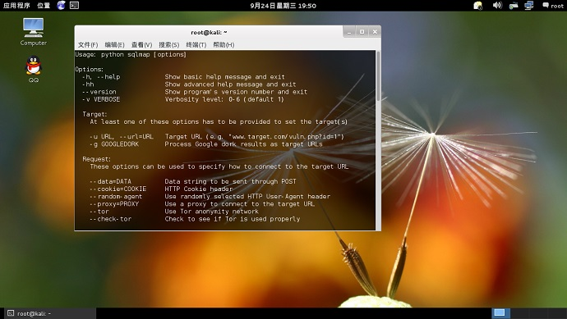](http://www.defcon.cn/wp-content/uploads/2014/09/kali.jpg)

**1.更新软件源：**

先备份软件源**sources.list**文件，然后修改sources.list文件，在终端输入：

1. leafpad /etc/apt/sources.list

然后添加以下较快的源：

1. #中科大kali源
2. deb http://mirrors.ustc.edu.cn/kali kali main non-free contrib
3. deb-src http://mirrors.ustc.edu.cn/kali kali main non-free contrib
4. deb http://mirrors.ustc.edu.cn/kali-security kali/updates main contrib non-free
5. #阿里云kali源
6. deb http://mirrors.aliyun.com/kali kali main non-free contrib
7. deb-src http://mirrors.aliyun.com/kali kali main non-free contrib
8. deb http://mirrors.aliyun.com/kali-security kali/updates main contrib non-free

然后保存，再到终端更新：

1. apt-get update               #刷新系统
2. apt-get dist-upgrade      #安装更新

当一切更新完之后，想要修改主题该怎么办呢？

首先，需要安装一个主题管理软件（**gnome-tweak-tool** ），只需要执行：apt-get install gnome-tweak-tool 就可以了。

安装完之后，执行：gnome-tweak-tool 命令进行打开Gnome，我们到：http://gnome-look.org 这个网站，选取我们喜欢的主题。下载下来之后，然后解压复制到主题存放的文件夹下：/usr/share/themes ，之后再回到刚才那个gnome-tweak-tool界面，开始各种设置。

**2.安装中文输入法**

从BackTrack系统开始，一直在用经典的iBus，切换快捷键Ctrl+Space(空格键)，安装命令：

1. apt-get install ibus ibus-pinyin    #经典的ibus输入法
2. apt-get install fcitx fcitx-googlepinyin #ibus安装不了试试这个输入法

注：安装完成后需要重启。（一定要有）

**3.安装flash player**

1. apt-get install flashplugin-nonfree
2. update -flashplugin-nonfree –install #此步骤在kali 2.0中执行失败

注：安装完成后需要重启。

**4.安装其他一些工具**

1. apt-get install synaptic                   #安装新立得
2. apt-get install software-center      #安装ubuntu软件中心
3. apt-get install file-roller                #安装解压缩软件
4. apt-get install gedit                      #安装gedit编辑软件
5. apt-get install audacious             #audacious音乐播放器
6. apt-get install smplayer              #安装smplayer视频播放器

**5.安装最新iceweasel，并汉化iceweasel浏览器**

Kali Linux 遵循Debian开发标准，系统安装完成后，自带的浏览器iceweasel默认为英文版，介于强迫症，还是做一个简单的汉化吧，在终端输入：

1. apt-get install iceweasel-l10n-zh-cn

**ps：然后关机重启！**

**如何更新到最新版iceweasel浏览器，首先在软件源中添加：**

1. deb http://mozilla.debian.net/ wheezy-backports iceweasel-release

然后在终端执行以下代码：

1. apt-get install pkg-mozilla-archive-keyring                    #导入PGP KEY
2. gpg --check-sigs --fingerprint --keyring /etc/apt/trusted.gpg.d/pkg-mozilla-archive-keyring.gpg --keyring /usr/share/keyrings/debian-keyring.gpg pkg-mozilla-maintainers  #新建钥匙环
3. apt-get update && apt-get install -t wheezy-backports iceweasel && apt-get install iceweasel-l10n-zh-cn

**6、Kali 卸载qq，执行以下命令**

dpkg -r qq-for-wine 或 sudo dpkg --purge wine-qq2013-longeneteam